KERTAS CADANGAN UNTUK PERTIMBANGAN
LEMBAGA PENGURUSAN MPC (BOM)

TAJUK  Keterangan:Tajuk Projek/ Cadangan | PERMOHONAN UNTUK:  1.Mencairkan simpanan tetap mengurus di Affin Islamic Bank Berhad sebanyak RM1,011,107.94 yang matang pada 30 Mei 2022;  2. Penyambungan semula simpanan tetap mengurus di Affin Islamic Bank Berhad sebanyak RM2,022,215.88 yang matang pada 30 Mei 2022 bagi tempoh 4 bulan;  3. Mencairkan simpanan tetap pembangunan di Affin Islamic Bank Berhad sebanyak RM1,003,509.58 yang matang pada 30 Mei 2022;  4. Penyambungan semula simpanan tetap pembangunan di Affin Islamic Bank Berhad sebanyak RM1,003,509.58 yang matang pada 30 Mei 2022 bagi tempoh 4 bulan;
TARIKH/ GARIS MASA  Keterangan: Jadual mula dan akhir pelaksanaan projek/ cadangan | MEI 2022
TUJUAN & LATAR BELAKANG  Keterangan: Tujuan dan penerangan ringkas mengenai projek | Kedudukan baki wang mengurus MPC di Maybank Islamic pada 26 Mei 2022  berjumlah RM2,753,021.41 dan kedudukan baki wang pembangunan MPC di Maybank  Islamic berjumlah RM1,204,628.70.
JUSTIFIKASI  Keterangan: Penjelasan yang menyokong kepada pelaksanaan projek/ cadangan | Anggaran perbelanjaan mengurus untuk 26 Mei sehingga 21 Jun 2022 adalah seperti berikut:  Cadangan pelaburan simpanan tetap mengurus bulan Mei 2022 adalah seperti berikut :  Anggaran perbelanjaan pembangunan untuk Mei 2022 adalah seperti berikut:  Cadangan pelaburan simpanan tetap pembangunan bulan Mei 2022 adalah seperti berikut:
  Jenis Perbelanjaan | Mei 2022
  Bekalan & Perkhidmatan | 3,700,000.00
  Jumlah | 3,700,000.00
  Bil | Bank | No. Sijil | Amaun (RM) | Tarikh Matang | Cadangan
  1. | AFFIN BANK | 305950032632 | 1,011,107.94 | 30/5/2022 | Pelaburan akan dicairkan bagi menampung perbelanjaan sehingga 21 Jun 2022.
  2. | AFFIN BANK | 305950032645 | 1,011,107.94 | 30/5/2022 | Pelaburan akan disambung semula bagi tempoh 4 bulan di Affin Islamic Bank.
  3. | AFFIN BANK | 305950032658 | 1,011,107.94 | 30/5/2022 | Pelaburan akan disambung semula bagi tempoh 4 bulan di Affin Islamic Bank.
  JUMLAH |  |  | 3,033,323.82
  Jenis Perbelanjaan | Mei 2022
  Bekalan & Perkhidmatan | 2,200,000.00
  Jumlah | 2,200,000.00
  Bil. | Bank | No. Sijil | Amaun (RM) | Tarikh Matang | Cadangan
  1. | AFFIN BANK | 305950033848 | 1,003,509.58 | 30/5/2022 | Pelaburan akan dicairkan bagi menampung perbelanjaan bulan Mei & Jun 2022
  2 | AFFIN BANK | 305950033851 | 1,003,509.58 | 30/5/2022 | Pelaburan akan disambung semula bagi tempoh 4 bulan di Affin Islamic Bank.
  JUMLAH |  |  | 2,007,019.16
KAEDAH PELAKSANAAN  Keterangan: Kaedah yang perlu dilakukan bagi melaksanakan projek | KADAR FAEDAH  Berikut adalah perbandingan kadar keuntungan bank-bank/institusi kewangan untuk jangkamasa 1, 2, 3 & 6 bulan (mengikut kepada kadar OPR terkini oleh Bank Negara Malaysia);
  Bil | Bank / Institusi Kewangan | Jenis | 1 Bulan | 2 Bulan | 3 Bulan | 4 Bulan | 5 Bulan
  1. | Bank Islam Malaysia Berhad | Islamik | 2.30% | 2.35% | 2.35% | 2.40% | 2.40%
  2. | Affin Islamic Bank | Islamik | 2.20% | 2.30% | 2.35% | 2.40% | 2.40%
  3. | Bank Simpanan Nasional | Islamik | 2.05% | 2.10% | 2.15% | - | -
  4. | OCBC Bank | Islamik | 1.55% | 1.55% | 1.65% | - | -
STAKEHOLDERS/ PIHAK BERKEPENTINGAN  Keterangan: Pihak atau kumpulan yang menerima kesan positif mahupun negatif daripada projek yang dijalankan | -
JANGKAAN HASIL/ OUTCOME  Keterangan: Apa yang MPC perlu capai/ faedah-faedah jangka pendek dan jangka panjang hasil dari intervensi projek/ cadangan | Penggunaan baki wang mengurus dan pembangunan MPC yang berkesan.
JANGKAAN OUTPUT  Keterangan:Output ketara dan tidak ketara yang dihasilkan daripada aktiviti projek/ cadangan. | Meningkatkan hasil dalaman bagi tahun 2022.
KUMPULAN SASAR  Keterangan: Individu/ kumpulan yang menerima faedah daripada projek/ cadangan | -
SUMBER BAJET/ KOS  Keterangan: Sumber bajet / jumlah kos yang terlibat. | -
HASIL (RM) - SEKIRANYA ADA  Keterangan: Pendapatan yang diterima daripada projek | Mendapat keuntungan simpanan tetap berdasarkan kadar faedah terbaik yang ditawarkan oleh bank.
SYOR  Keterangan: Keputusan yang diperlukan daripada Lembaga Pengurusan MPC | Permohonan untuk:  1.Mencairkan simpanan tetap mengurus di Affin Islamic Bank Berhad sebanyak RM1,011,107.94 yang matang pada 30 Mei 2022;  2. Penyambungan semula simpanan tetap mengurus di Affin Islamic Bank Berhad sebanyak RM2,022,215.88 yang matang pada 30 Mei 2022 bagi tempoh 4 bulan;  3. Mencairkan simpanan tetap pembangunan di Affin Islamic Bank Berhad sebanyak RM1,003,509.58 yang matang pada 30 Mei 2022;  4. Penyambungan semula simpanan tetap pembangunan di Affin Islamic Bank Berhad sebanyak RM1,003,509.58 yang matang pada 30 Mei 2022 bagi tempoh 4 bulan;
UNIT/ BAHAGIAN | KEW/MSF
**Sila lampirkan maklumat-maklumat lain yang berkaitan sekiranya perlu.

LAMPIRAN 1
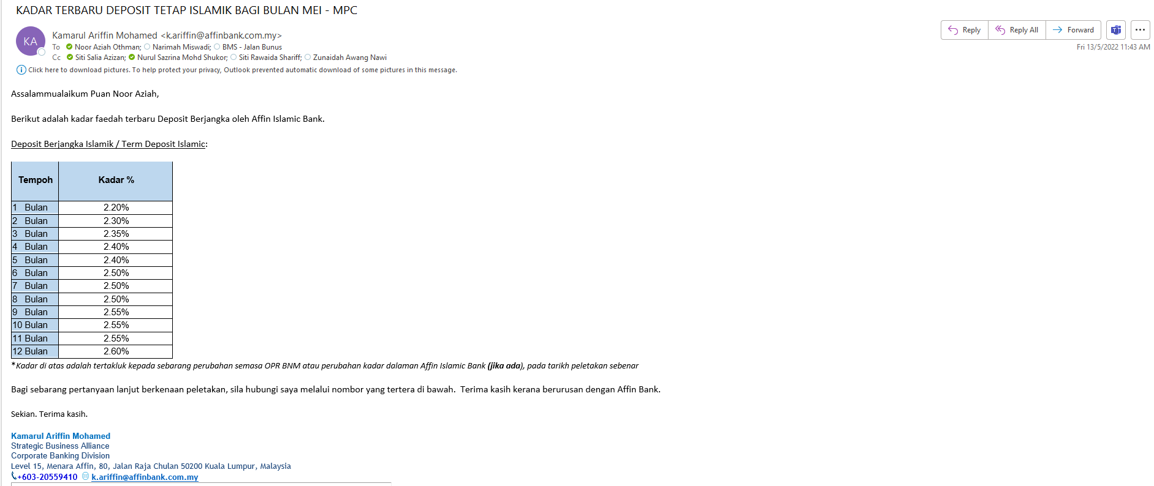

LAMPIRAN 2
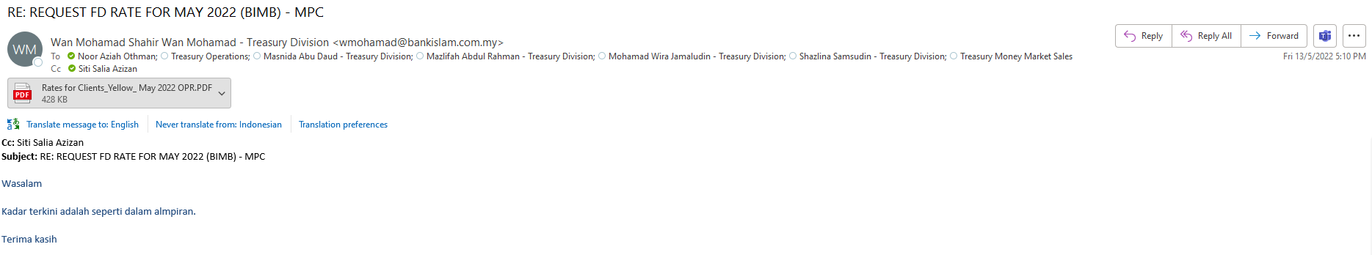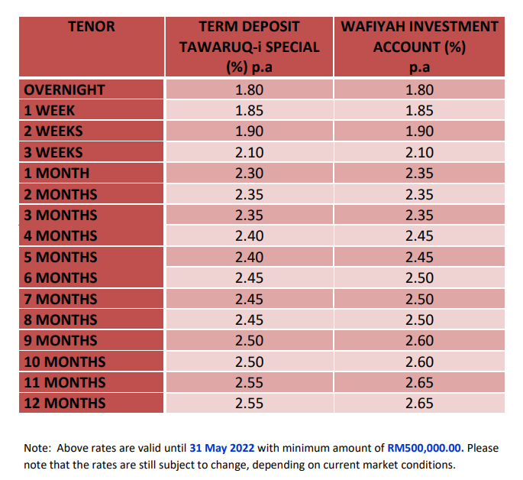
LAMPIRAN 3
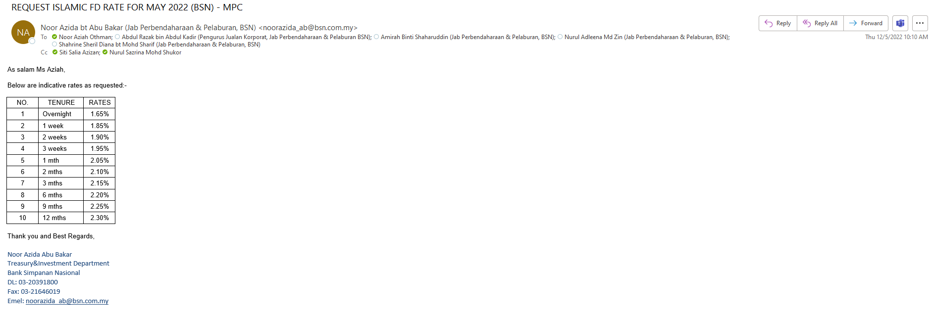

LAMPIRAN 4

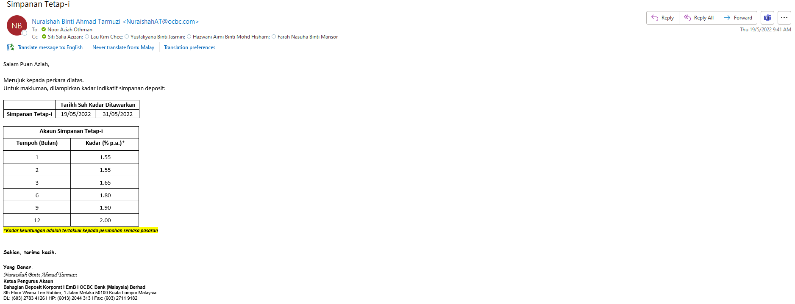

(Contoh: Agenda program, perincian kos, pelan risiko, gambar rajah, lakaran pelan, senarai nama, carta Gantt, dll.)

Hanya untuk permohonan yang menggunakan Bajet Pembangunan dari Unit/Bahagian lain.
Kolum ini boleh diabaikan sekiranya tidak berkaitan.
DISOKONG OLEH:

NAMA PEGAWAI PENJAGA BAJET PEMBANGUNAN
Jawatan:
Nama Bajet:
Tarikh:

**Wajib diisi | **Wajib diisi | Permohonan memadai disemak sehingga peringkat Penyelia. Kolum ini boleh diabaikan sekiranya tidak berkaitan
DISEDIAKAN OLEH:  NOOR AZIAH OTHMAN  Pembantu Tadbir N26  26 Mei 2022 | DISEMAK OLEH:  WAN NORHANI WAN KHALID  Ketua Akauntan  26 Mei 2022 | DISAHKAN OLEH:  MOHD YAZID ABDUL MAJID  Pengarah MSF  26 Mei 2022

